Inserção:
Matricula:10043284 Nome: Amila Dias Araujo

Objeto de classe Aluno é criado com as especificações acima.

void Insert(const Aluno& element) {
table[TrueHash(element)].push_front(element);
}

Para saber em qual bucket na tabela o aluno será armazenado, precisamos saber o que TrueHash(element) retorna:

int TrueHash(const Aluno& a) const {
return a.Hash() % col_size;
}

A função invoca a função membro Hash() de Aluno e retorna o resto da divisão do número retornado pelo Hash() pelo número de buckets da tabela. Vamos assumir que o número de buckets seja 235 (para tornar o fator de carga igual a 10):

int Hash() const {
return Aluno::Hash(matricula);
}

Ela delega o trabalho para a função estática...

static __int32 Hash(__int32 mat) {
auto x = mat;
x = ((x >> 16) ^ x) * 0x45d9f3b;
x = ((x >> 16) ^ x) * 0x45d9f3b;
x = (x >> 16) * 0x45d9f3b;
return abs(x);
}

(TODO: apagar isso, tornar menos dependente de recursos externos, tirar as imagens etc.)
Sabendo que a matricula da aluna é 10043284, Podemos utilizar dos seguintes recursos para verificar os cálculos:
https://bit-calculator.com/bit-shift-calculator
https://miniwebtool.com/bitwise-calculator/
https://www.mathsisfun.com/calculator-precision.html
https://www.rapidtables.com/convert/number/decimal-to-binary.html

Primeiro, X, que tem como valor atual o número de matricula 10043284, que em binário é "00000000 10011001 00111111 10010100", será bit-shifted 16 vezes para direita. Obtemos assim:

"00000000 10011001"

Note que os 0s a esquerda não são redundantes, estamos simulando como o número é armazenado em X, uma variavel que NÃO é unsigned e que usa complemento de 2 para armazenar números com sinais.

Os bits acima são o que resta depois dessa operação, que é 153 em decimal.

Depois, um XOR é feito entre o número original e o resultado anterior, ou seja:
XOR:
00000000 10011001 00111111 10010100
00000000 10011001
00000000 10011001 00111111 00001101

que dá 10043149 em decimal.

Multiplicando este número por 0x45d9f3b, que dá 73244475 em decimal, obtemos 735605175851775 como resultado. Ou, em binário:

"00000000 00000010 10011101 00000111 01101101 00110011 10011010 11111111"

Resultado este que agora se torna o valor atual de X, e considerando o overflow, pegamos apenas os 32 bits mais baixos do resultado:

X="01101101 00110011 10011010 11111111"
Obtendo assim o valor 1832098559, que X agora possui.

Foi completado a execução da segunda linha do corpo da função estática Hash.

Agora será necessário repetir o mesmo processo 2 vezes pois faz parte do algoritmo, e irei ser mais breve:
01101101 00110011 10011010 11111111 >> 16 = 01101101 00110011

XOR:
01101101 00110011 10011010 11111111
01101101 00110011
01101101 00110011 11110111 11001100

01101101 00110011 11110111 11001100 x 100 01011101 10011111 00111011 (0x45d9f3b em hexadecimal, ou 73244475 em decimal) = 134192837171204100 em decimal

Em binário: "00000001 11011100 10111111 10101100 10100110 11111101 11010000 00000100"

Portanto X = "10100110 11111101 11010000 00000100" (OVERFLOW)

Mais uma vez:
X >> 16 = "10100110 11111101" = -22787

-22787*73244475 = -1669021851825

-1669021851825= "11111111 11111111 11111110 01111011 01100110 10001011 10011111 01001111"

portanto X= "01100110 10001011 10011111 01001111" = 1720426319

Pegamos o módulo deste valor e retornamos para a versão não estática de Hash, que consequentemente retorna o mesmo valor para TrueHash:

int TrueHash(const Aluno& a) const {
return a.Hash() % col_size;
}
como foi decidido que col_size é 235, basta obter o resto de 1720426319 dividido por 235, que dá 14, portanto este é o número que TrueHash retorna:

void Insert(const Aluno& element) {
table[TrueHash(element)].push_front(element);
}

Finalmente, podemos concluir que a ficha da primeira aluna da lista, Amila Dias Araujo, de Matricula 10043284, será armazenada no bucket de indice 14, e Voilà:

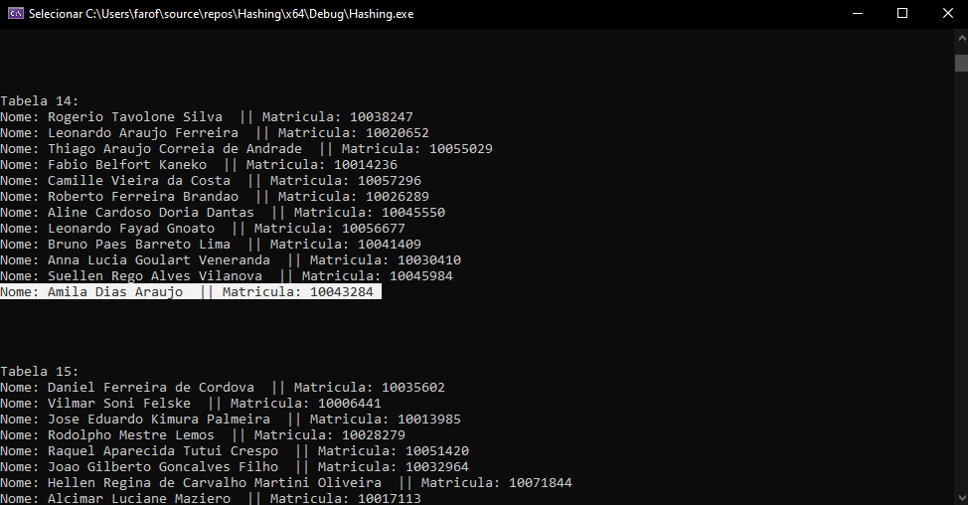
Aviso: Houve erro na digitação do código, deveria estar escrito "Lista" ao inves de "Tabela" na imagem acima.

Remoção:

void Remove(int matricula) {
table[TrueHash(matricula)].remove_if(
[=](Aluno& a) {
return (a.matricula == matricula) ? true : false;
}
);
}

Vamos assumir que queremos deletar a ficha desta mesma aluna, com o mesmo número de buckets. Já sabemos que, se a ficha dela existe na tabela, deve estar no bucket de indice 14.

Desta forma, o que o código acima está fazendo é invocar a função remove_if da tabela 14, que remove todos os elementos desta tabela que satisfazem o seguinte predicado:

[=](Aluno& a) {return (a.matricula == matricula) ? true : false;}

Isso é uma função lambda que retorna verdadeiro se a matricula do aluno sendo observado na lista é igual a matricula do aluno que queremos ter a ficha deletada, e falso caso não seja.

Vamos simular a função Remove sendo chamada desta forma: Remove(10043284).

matricula= 10043284
TrueHash(matricula)=14
table[14].remove_if([=](Aluno& a) {return (a.matricula == 10043284) ? true : false;});

Primeiro elemento da lista: Rogerio Tavolone Silva || Matricula: 10038247
Matricula igual a 10043284? Não, seguir em frente na lista.

Segundo elemento da lista: Leonardo Araujo Ferreira || Matricula: 10020652
Matricula igual a 10043284? Não, seguir em frente na lista.

... (Sabemos que cada matricula é única, portanto nenhum outro aluno a não ser a própria Amila terá matricula igual a 10043284, então sabemos que todos os demais darão falso e não serão removidos)

Décimo segundo elemento da lista: Amila Dias Araujo || Matricula: 10043284
Matricula igual a 10043284? Sim, deletar e seguir em frente na lista.

Não há mais nenhum elemento na lista, retornar da função remove_if. Não há mais linhas na função Remove, retornar dela também. Fim.

Impressão:

void Print() const {
for (int i = 0; i < col_size; ++i) {
std::cout << "Lista " << i << ": \n";
for (auto a : table[i]) {
a.Print();
std::cout << '\n';
}
std::cout << "\n\n\n\n";
}
}

Primeira iteração do loop:

i=0
std::cout << "Lista " << 0 << ": \n";
for(auto a: table[0]) {
a.Print();
std::cout << '\n';
}
std::cout << "\n\n\n\n";

Esse código irá escrever "Tabela 0:" seguido de uma nova linha. Depois, para cada elemento da lista de indice 0, irá usar a função membro "Print" deste elemento, seguido de uma nova linha. Finalmente, depois de todos os elementos da lista serem listados, teremos 5 novas linhas.

O código de Print da classe aluno:

void Print() const {
std::wcout << "Nome: " << nome << " || Matricula: " << matricula;
}

Portanto, podemos esperar o seguinte resultado no terminal:

Tabela 0:
Nome: Fulano || Matricula: xxxxxxxx
Nome: Beltrano || Matricula: yyyyyyyy
...
Nome: Sicrano || Matricula: zzzzzzzz

Tabela 1:
...

Onde xxxxxxxx é a matricula de Fulano, yyyyyyyy de Beltrano e zzzzzzzz a de Sicrano, e todas as matriculas deles fazem TrueHash retornar 0 para o devido número de listas que foi desejado que a tabela possua:

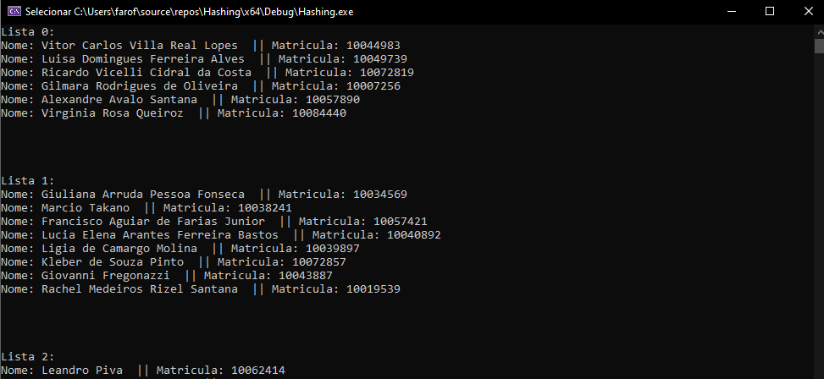

Análise dos números de elementos dos buckets para cada fator de carga:

Considerando que temos no total 2357 alunos, foi criado um construtor que gera o numero de Listas necessarias para corresponder ao fator de carga desejado.

Com isso, iremos analizar como o número de elementos dos buckets (nesse caso, as Listas) varia a medida em que alteramos o fator de carga de 10, para 2, para 1, para 0.5 e finalmente 0.25.

com fator de carga (F) igual a 10:

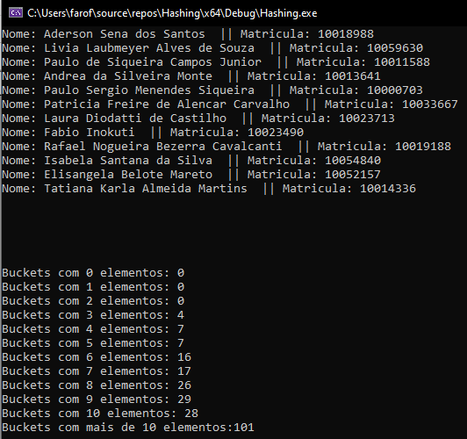
São geradas 235 listas com este fator de carga. Podemos ver que existe uma clara tendência contra Listas vazias ou pouco ocupadas. Isso pode comprometer o tempo de busca/remoção de elementos. Felizmente isso não compromente o tempo de inserção pois ele sempre insere no inicio da lista.Temos também a vantagem que foram criadas apenas 235 Listas, então consome menos espaço:
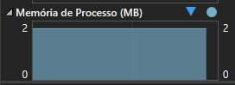
Nesse caso, ocupa em torno de 2MBs (A versão Debug do programa, pelo menos).

F=2:
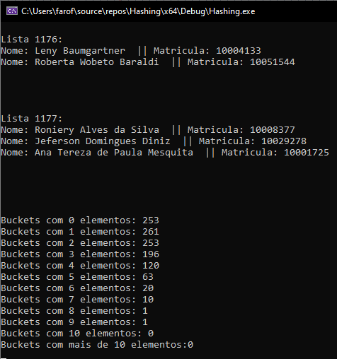
1178 listas. Agora começamos a ver uma tendencia contrária: Poucas Listas cheias de elementos, com a tendência geral de 0 a 4 elementos em cada lista. Não houve alteração significativa no espaço em memória do programa.

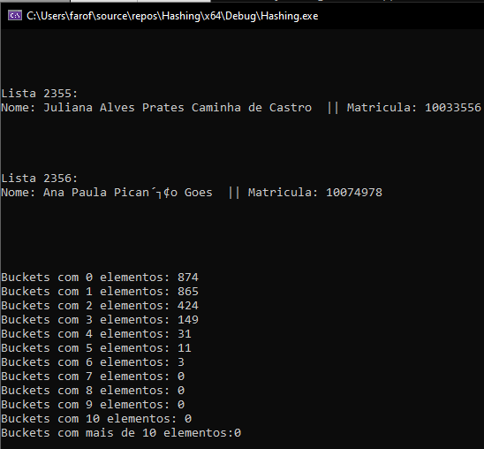
F=1:
Uma lista para cada aluno. Podemos ver a mesma tendência acentuada: nenhuma lista com mais de 6 elementos, com tendência geral ter 0 a 3 elementos, sendo que a grande maioria têm entre 0 a 2.

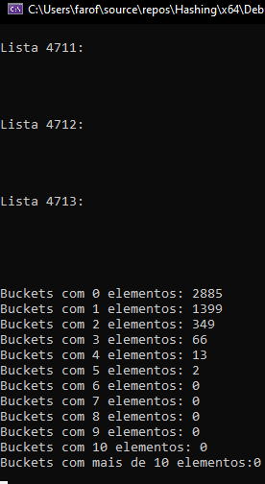
F=0.5:
Assim como o universo em que vivemos, a tabela está ficando cada vez mais e mais vazia...
Houve mudança significativa no espaço usado também:
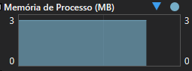
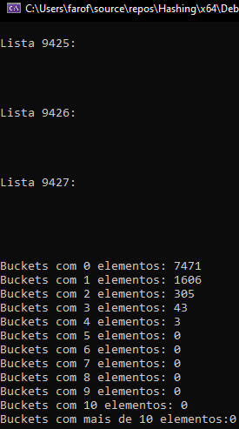
F=0.25:
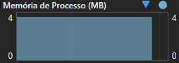
Com 0.25 elementos por lista, podemos ver que a tabela está, realmente, vazia. Muito espaço não sendo utilizado, mas ao mesmo tempo, elementos muito bem distribuidos, com 1606 tabelas com 1 aluno, 305 com 2 e 43 com 3, ou seja, poucas colisões, o que é ótimo. Contudo, teria sido ainda melhor com uma função hash mais competente, sendo mais especifico, como sabemos de antemão todos os alunos que serão inseridos e suas matriculas, poderiamos ter feito perfect hashing, ou seja, alcançado uma tabela hash sem colisão alguma. Não é tão relevante para demonstrar o funcionamento dessa estrutura de dados mas acho importante ressaltar esta possibilidade.

